Čechomor zazpívá pro Mathildu: Benefiční koncert ve Stavovském divadle s krásným posláním
Styl života 21. 2. 2023 Čechomor zazpívá pro Mathildu: Benefiční koncert ve Stavovském divadle s krásným posláním 2023-02-21T09:27:19+01:00Hudba, Kultura No Comment
Pomoci dobré věci lze mnoha způsoby. Jedním z nich může být návštěva letošního ročníku benefičního Koncertu pro Mathildu, konaného pod názvem „Čechomor zpívá pro Mathildu“, jehož celý výtěžek slouží k financování výchovy a výcviku vodicích psů pro nevidomé.
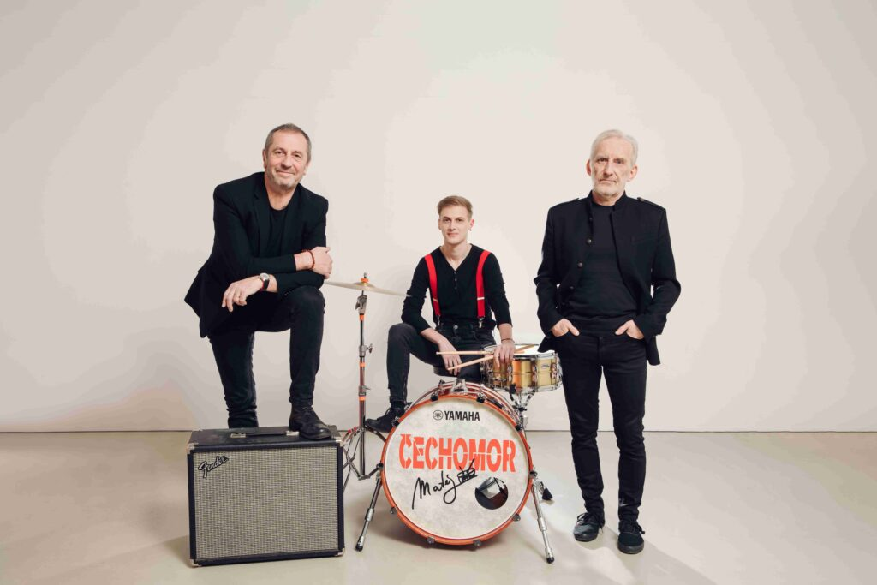Foto: archiv Čechomoru

Benefiční koncerty na pomoc nevidomým
„Náš Nadační fond Mathilda pořádá již řadu let benefiční koncerty, jejichž výtěžek slouží k podpoře výchovy a výcviku vodicích psů pro nevidomé a dalších projektů, pomáhajících lidem s těžkým zrakovým postižením. Koncert se tradičně koná v historických prostorách Stavovského divadla. A proč právě tam? Zakladatelkou a patronkou NF Mathilda byla paní hraběnka Mathilda Nostitzová, jejíž předek hrabě František Antonín Nostitz – Rieneck toto divadlo postavil. Zakoupením vstupenky a návštěvou koncertu tak mohou lidé nejen pomoci nevidomým, ale zároveň si vychutnat krásný hudební zážitek.“, řekl Zdeněk Lébl z NF Mathilda.
V minulých letech vystoupili třeba Lenka Filipová, Bára Basiková, Václav Neckář a skupina Bacily, Kateřina Englichová a spousta dalších.

Legenda Čechomor pomáhá
Letos zazpívá a zahraje své největší hity legendární kapela Čechomor. Před ním vystoupí flétnistka Eva Blažková. Večerem provází Eva Holubová.
„Diváci se 20. března od 19 hodin mohou těšit na vystoupení hudební legendy – kapely Čechomor, která se nás rovněž rozhodla v letošním roce podpořit. Ale to není vše. Za klavírního doprovodu vystoupí nevidomá flétnistka Eva Blažková. Je třeba zdůraznit, že všichni umělci vystupují vždy bez nároku na honorář. Závěrem musím dodat, že bez velkorysého přístupu Národního divadla by tradice našich benefičních koncertů nikdy nevznikla. Tyto koncerty jsou důkazem, že nevidomí mají zdravé veřejnosti co nabídnout. Účinkujícími jsou totiž vždy nejen čeští i zahraniční umělci zvučných jmen, spolu s nimi ale pravidelně vystupují i interpreti se zrakovým postižením. Tato forma koncertů dokazuje, že v oblasti hudby mizí hranice mezi světy vidících a nevidomých. Potvrzuje se, že nevidomí hudebníci podávají špičkové výkony navzdory svému handicapu.“ dodal Zdeněk Lébl.
Vstupenky na koncert lze zakoupit prostřednictvím předprodeje či pokladen Stavovského i Národního divadla, ale také na stránkách nadačního fondu www.mathilda.cz.
Nadační fond Mathilda vznikl v roce 2010. Jeho posláním je podpora osob s těžkým zrakovým postižením. Vyhledává, podporuje a realizuje smysluplné projekty, které těmto lidem usnadňují jejich život. Jedná se o projekty, které pomáhají ke vzdělávání nevidomých a slabozrakých osob a v konečném důsledku výrazně přispívají k jejich integraci včetně pracovního uplatnění. Také se zabývá výchovou a výcvikem vodicích psů, kteří se pro mnohé z nich stávají nepostradatelnými pomocníky. Vytváří i různé kulturní aktivity umožňující seberealizaci mladých nevidomých umělců.

